**Эпидемиологическая обстановка и распространение COVID-19 в мире**

по состоянию на 08.00 (МСК) от 04.05.2020 г.

* Всего в мире по состоянию на 08.00 по мск 04.05.2020 г. из доступных источников известно о **3 562 823** подтверждённых случаях (прирост за сутки 82069 случаев; 2,4%). В 183 странах мира вне КНР зарегистрировано 3478423 случаев (за последние сутки прирост 82062; 2,4%).
* Согласно данным ежедневного отчёта Государственной Комиссии здравоохранения Китая по состоянию на 24.00 по Пекину 03.05.2020 г. (19.00 по мск) в целом в КНР зарегистрировано случаев заболевания – 84400. За сутки с 00.00 03.05.2020 по 00.00 (время Пекина) 04.05.2020 г. прирост составил 7 случаев (0,008%). Случаев с летальным исходом – 4643 (летальность 5,5%).

|  |  |  |  |  |  |  |
| --- | --- | --- | --- | --- | --- | --- |
|  | **Всего случаев** | **Прирост за сутки, случаев** | **Прирост за сутки, %** | **Летальных случаев** | **Прирост за сутки, случаев** | **Летальность, %** |
| Китай | 84400 | 7 | 0,008% | 4643 | 0 | 5,5% |
| Вне Китая | 3478423 | 82062 | 2,4% | 243501 | 3497 | 7,0% |
| Итого в мире | 3562823 | 82069 | 2,4% | 248144 | 3497 | 7,0% |

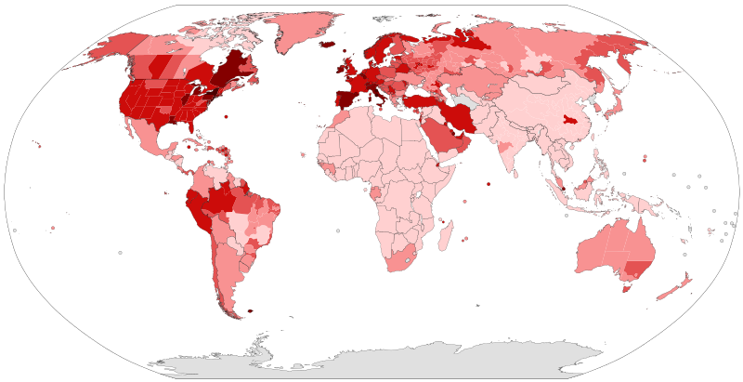

Рис.1 - Страны с подтверждёнными случаями заболевания

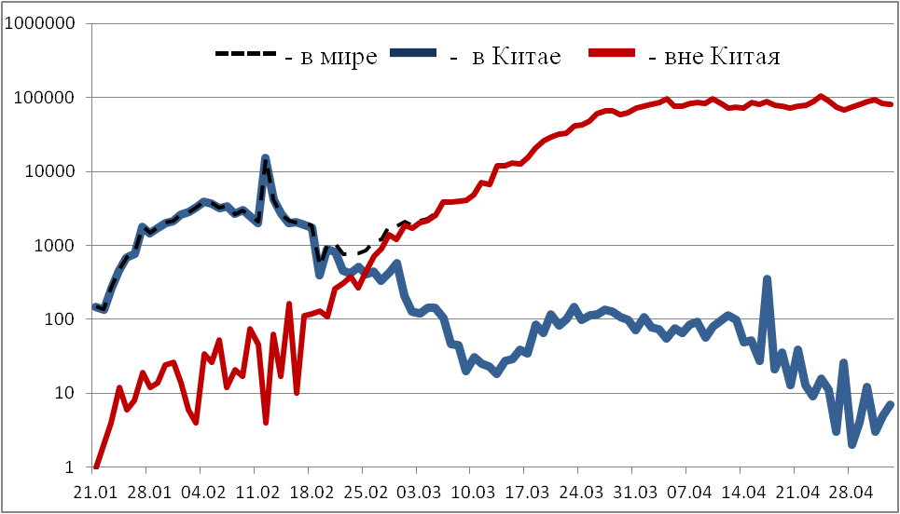

Рис.2 - Эпидемическая динамика ежедневного выявления новых больных COVID-19 в Китае и мире (логарифмическая шкала)

**Количество случаев заболевания в мире\***

|  |  |  |  |  |  |  |  |  |
| --- | --- | --- | --- | --- | --- | --- | --- | --- |
| Регион | № | Дата первого случая | Страна | Кол-во случаев | За послед-ние сутки | Кол-во случаев с летальным исходом | Летальных исходов за последние сутки | Характер передачи инфекции |
| **Западно-Тихоокеанский регион** |  | 01.12.19 | Китай | 84400 | 7 | 4643 | 0 | Местная |
|  | 14.01.20 | Япония | 14877 | 306 | 487 | 13 | Местная |
|  |  | Круизный лайнер «Diamond Princess» | 712 | 0 | 13 | 0 | Местная |
|  | 19.01.20 | Республика Корея | 10801 | 8 | 252 | 2 | Местная |
|  | 23.01.20 | Вьетнам | 271 | 1 | 0 | 0 | Местная |
|  | 24.01.20 | Сингапур | 18205 | 657 | 17 | 0 | Местная |
|  | 25.01.20 | Австралия | 6822 | 39 | 95 | 2 | Местная |
|  | 25.01.20 | Малайзия | 6298 | 122 | 105 | 2 | Местная |
|  | 27.01.20 | Камбоджа | 122 | 0 | 0 | 0 | Местная |
|  | 30.01.20 | Филиппины | 9223 | 295 | 607 | 4 | Местная |
|  | 28.02.20 | Новая Зеландия | 1487 | 0 | 20 | 0 | Местная |
|  | 09.03.20 | Монголия | 39 | 0 | 0 | 0 | Завоз |
|  | 10.03.20 | Бруней | 138 | 0 | 2 | 0 | Местная |
|  | 19.03.20 | Фиджи | 18 | 0 | 0 | 0 | Местная |
|  | 21.03.20 | Папуа-Новая Гвинея | 8 | 0 | 0 | 0 | Завоз |
|  | 24.03.20 | Лаос | 19 | 0 | 0 | 0 | Местная |
| **Юго-Восточная Азия** |  | 12.01.20 | Таиланд | 2969 | 3 | 54 | 0 | Местная |
|  | 24.01.20 | Непал | 75 | 16 | 0 | 0 | Местная |
|  | 27.01.20 | Шри-Ланка | 718 | 13 | 7 | 0 | Местная |
|  | 30.01.20 | Индия | 42505 | 2806 | 1391 | 68 | Местная |
|  | 02.03.20 | Индонезия | 11192 | 349 | 845 | 14 | Местная |
|  | 06.03.20 | Бутан | 7 | 0 | 0 | 0 | Завоз |
|  | 07.03.20 | Мальдивы | 527 | 8 | 1 | 0 | Местная |
|  | 08.03.20 | Бангладеш | 9455 | 665 | 177 | 2 | Местная |
|  | 21.03.20 | Восточный Тимор | 24 | 0 | 0 | 0 | Завоз |
|  | 23.03.20 | Мьянма | 155 | 4 | 6 | 0 | Местная |
| **Европейский регион** |  | 25.01.20 | Франция | 168693 | 297 | 24895 | 135 | Местная |
|  | 28.01.20 | Германия | 165664 | 697 | 6866 | 54 | Местная |
|  | 29.01.20 | Финляндия | 5254 | 78 | 230 | 10 | Местная |
|  | 30.01.20 | Италия | 210717 | 1389 | 28884 | 174 | Местная |
|  | 31.01.20 | Великобритания | 186599 | 4339 | 28446 | 315 | Местная |
|  | 31.01.20 | Испания | 247122 | 1555 | 25264 | 164 | Местная |
|  | 31.01.20 | Россия | 134687 | 10633 | 1280 | 58 | Завоз; Местная |
|  | 31.01.20 | Швеция | 22317 | 235 | 2679 | 10 | Местная |
|  | 04.02.20 | Бельгия | 49906 | 389 | 7844 | 79 | Местная |
|  | 21.02.20 | Израиль | 16208 | 23 | 232 | 3 | Местная |
|  | 25.02.20 | Австрия | 15597 | 39 | 598 | 2 | Местная |
|  | 25.02.20 | Хорватия | 2096 | 8 | 79 | 2 | Местная |
|  | 25.02.20 | Швейцария | 29905 | 88 | 1762 | 0 | Местная |
|  | 26.02.20 | Северная Македония | 1511 | 5 | 84 | 2 | Местная |
|  | 26.02.20 | Грузия | 589 | 7 | 9 | 1 | Местная |
|  | 26.02.20 | Норвегия | 7847 | 38 | 211 | 0 | Местная |
|  | 26.02.20 | Греция | 2626 | 6 | 144 | 1 | Местная |
|  | 26.02.20 | Румыния | 13163 | 431 | 780 | 9 | Местная |
|  | 27.02.20 | Дания | 9523 | 116 | 484 | 9 | Местная |
|  | 27.02.20 | Эстония | 1700 | 1 | 55 | 2 | Местная |
|  | 27.02.20 | Нидерланды | 40571 | 335 | 5056 | 69 | Местная |
|  | 27.02.20 | Сан-Марино | 582 | 2 | 41 | 0 | Местная |
|  | 28.02.20 | Литва | 1410 | 4 | 46 | 0 | Местная |
|  | 28.02.20 | Беларусь | 16705 | 877 | 99 | 2 | Местная |
|  | 28.02.20 | Азербайджан | 1932 | 38 | 25 | 0 | Местная |
|  | 28.02.20 | Монако | 95 | 0 | 4 | 0 | Местная |
|  | 28.02.20 | Исландия | 1799 | 1 | 10 | 0 | Местная |
|  | 29.02.20 | Люксембург | 3824 | 12 | 96 | 4 | Местная |
|  | 29.02.20 | Ирландия | 21506 | 330 | 1303 | 17 | Местная |
|  | 01.03.20 | Армения | 2386 | 113 | 35 | 2 | Местная |
|  | 01.03.20 | Чехия | 7781 | 26 | 248 | 3 | Местная |
|  | 02.03.20 | Андорра | 748 | 1 | 45 | 1 | Местная |
|  | 02.03.20 | Португалия | 25282 | 92 | 1043 | 20 | Местная |
|  | 02.03.20 | Латвия | 879 | 8 | 16 | 0 | Местная |
|  | 03.03.20 | Украина | 11913 | 502 | 288 | 9 | Местная |
|  | 03.03.20 | Лихтенштейн | 82 | 0 | 1 | 0 | Завоз |
|  | 04.03.20 | Венгрия | 2998 | 56 | 340 | 5 | Местная |
|  | 04.03.20 | Польша | 13693 | 318 | 678 | 14 | Местная |
|  | 04.03.20 | Словения | 1439 | 0 | 94 | 0 | Местная |
|  | 05.03.20 | Босния и Герцеговина | 1857 | 18 | 77 | 5 | Местная |
|  | 06.03.20 | Ватикан | 11 | 0 | 0 | 0 | Завоз |
|  | 06.03.20 | Сербия | 9464 | 102 | 193 | 4 | Местная |
|  | 06.03.20 | Словакия | 1408 | 1 | 24 | 0 | Местная |
|  | 07.03.20 | Мальта | 477 | 9 | 4 | 0 | Местная |
|  | 07.03.20 | Болгария | 1618 | 24 | 73 | 1 | Местная |
|  | 07.03.20 | Молдавия | 4121 | 69 | 125 | 1 | Местная |
|  | 08.03.20 | Албания | 795 | 6 | 31 | 0 | Местная |
|  | 10.03.20 | Турция | 126045 | 1670 | 3397 | 61 | Местная |
|  | 10.03.20 | Кипр | 872 | 8 | 15 | 0 | Местная |
|  | 13.03.20 | Казахстан | 3920 | 63 | 27 | 2 | Местная |
|  | 15.03.20 | Узбекистан | 2149 | 31 | 10 | 1 | Местная |
|  | 17.03.20 | Черногория | 322 | 0 | 8 | 0 | Местная |
|  | 18.03.20 | Киргизия | 795 | 26 | 10 | 2 | Местная |
|  | 07.04.20 | Абхазия | 3 | 0 | 1 | 0 | Завоз |
|  | 30.04.20 | Таджикистан | 128 | 52 | 2 | 0 | Н/д |
| **Американский регион** |  | 21.01.20 | США | 1188122 | 27348 | 68598 | 1154 | Местная |
|  | 26.01.20 | Канада | 59474 | 2760 | 3682 | 116 | Местная |
|  | 26.02.20 | Бразилия | 101826 | 4726 | 7051 | 290 | Местная |
|  | 28.02.20 | Мексика | 23471 | 1383 | 2154 | 93 | Местная |
|  | 29.02.20 | Эквадор | 29538 | 2074 | 1564 | 193 | Местная |
|  | 01.03.20 | Доминиканская Республика | 7954 | 376 | 333 | 7 | Местная |
|  | 03.03.20 | Аргентина | 4783 | 102 | 246 | 9 | Местная |
|  | 03.03.20 | Чили | 19663 | 1228 | 260 | 13 | Местная |
|  | 06.03.20 | Колумбия | 7668 | 383 | 340 | 16 | Местная |
|  | 06.03.20 | Перу | 45928 | 3394 | 1286 | 86 | Местная |
|  | 06.03.20 | Коста-Рика | 739 | 6 | 6 | 0 | Местная |
|  | 07.03.20 | Парагвай | 396 | 26 | 10 | 0 | Местная |
|  | 09.03.20 | Панама | 7197 | 107 | 200 | 3 | Местная |
|  | 10.03.20 | Боливия | 1594 | 365 | 76 | 10 | Местная |
|  | 10.03.20 | Ямайка | 469 | 6 | 9 | 1 | Местная |
|  | 11.03.20 | Гондурас | 1055 | 45 | 82 | 6 | Местная |
|  | 11.03.20 | Сент-Винсент и Гренадины | 16 | 0 | 0 | 0 | Завоз |
|  | 12.03.20 | Гайана | 82 | 0 | 9 | 0 | Местная |
|  | 12.03.20 | Куба | 1649 | 38 | 67 | 1 | Местная |
|  | 13.03.20 | Венесуэла | 357 | 12 | 10 | 0 | Местная |
|  | 13.03.20 | Тринидад и Тобаго | 116 | 0 | 8 | 0 | Местная |
|  | 13.03.20 | Сент-Люсия | 17 | 0 | 0 | 0 | Местная |
|  | 13.03.20 | Антигуа и Барбуда | 25 | 0 | 3 | 0 | Местная |
|  | 14.03.20 | Суринам | 10 | 0 | 1 | 0 | Местная |
|  | 14.03.20 | Гватемала | 703 | 15 | 17 | 0 | Местная |
|  | 14.03.20 | Уругвай | 655 | 3 | 17 | 0 | Местная |
|  | 16.03.20 | Багамские Острова | 83 | 0 | 11 | 0 | Местная |
|  | 17.03.20 | Барбадос | 82 | 1 | 7 | 0 | Местная |
|  | 18.03.20 | Никарагуа | 15 | 1 | 3 | 0 | Завоз |
|  | 19.03.20 | Гаити | 88 | 3 | 9 | 1 | Завоз |
|  | 18.03.20 | Сальвадор | 490 | 44 | 11 | 0 | Местная |
|  | 23.03.20 | Гренада | 21 | 0 | 0 | 0 | Местная |
|  | 23.03.20 | Доминика | 16 | 0 | 0 | 0 | Местная |
|  | 23.03.20 | Белиз | 18 | 0 | 2 | 0 | Местная |
|  | 25.03.20 | Сен-Китс и Невис | 15 | 0 | 0 | 0 | Завоз |
| **Восточно-Средиземноморский регион** |  | 30.01.20 | ОАЭ | 14163 | 564 | 126 | 7 | Местная |
|  | 14.02.20 | Египет | 6465 | 272 | 429 | 14 | Местная |
|  | 19.02.20 | Иран | 97424 | 976 | 6203 | 47 | Местная |
|  | 21.02.20 | Ливан | 737 | 4 | 25 | 0 | Местная |
|  | 23.02.20 | Кувейт | 4983 | 364 | 38 | 5 | Местная |
|  | 24.02.20 | Бахрейн | 3383 | 99 | 8 | 0 | Местная |
|  | 24.02.20 | Оман | 2568 | 85 | 12 | 0 | Местная |
|  | 24.02.20 | Афганистан | 2704 | 235 | 85 | 13 | Местная |
|  | 24.02.20 | Ирак | 2296 | 77 | 97 | 2 | Местная |
|  | 26.02.20 | Пакистан | 20084 | 981 | 457 | 17 | Местная |
|  | 29.02.20 | Катар | 15551 | 679 | 12 | 0 | Местная |
|  | 02.03.20 | Иордания | 461 | 1 | 9 | 0 | Местная |
|  | 02.03.20 | Тунис | 1013 | 4 | 42 | 0 | Местная |
|  | 02.03.20 | Саудовская Аравия | 27011 | 1552 | 184 | 8 | Местная |
|  | 02.03.20 | Марокко | 4903 | 174 | 174 | 1 | Местная |
|  | 05.03.20 | Палестина | 353 | 0 | 2 | 0 | Местная |
|  | 13.03.20 | Судан | 592 | 0 | 41 | 0 | Местная |
|  | 16.03.20 | Сомали | 722 | 51 | 32 | 1 | Местная |
|  | 18.03.20 | Джибути | 1112 | 0 | 2 | 0 | Местная |
|  | 22.03.20 | Сирия | 44 | 0 | 3 | 0 | Местная |
|  | 24.03.20 | Ливия | 63 | 0 | 3 | 0 | Местная |
|  | 10.04.20 | Йемен | 10 | 0 | 2 | 0 | Завоз |
| **Африканский регион** |  | 25.02.20 | Нигерия | 2558 | 170 | 87 | 2 | Местная |
|  | 27.02.20 | Сенегал | 1182 | 67 | 9 | 0 | Местная |
|  | 02.03.20 | Камерун | 2077 | 0 | 64 | 0 | Местная |
|  | 05.03.20 | Буркина-Фасо | 662 | 10 | 45 | 1 | Местная |
|  | 06.03.20 | ЮАР | 6783 | 447 | 131 | 8 | Местная |
|  | 06.03.20 | Кот-д’Ивуар | 1398 | 36 | 17 | 2 | Местная |
|  | 10.03.20 | ДР Конго | 674 | 0 | 33 | 0 | Местная |
|  | 10.03.20 | Того | 124 | 1 | 9 | 0 | Местная |
|  | 11.03.20 | Кения | 465 | 30 | 24 | 2 | Местная |
|  | 13.03.20 | Алжир | 4474 | 179 | 463 | 4 | Местная |
|  | 13.03.20 | Гана | 2169 | 0 | 18 | 0 | Местная |
|  | 13.03.20 | Габон | 335 | 0 | 5 | 0 | Местная |
|  | 13.03.20 | Эфиопия | 135 | 2 | 3 | 0 | Местная |
|  | 13.03.20 | Гвинейская Республика | 1586 | 0 | 7 | 0 | Местная |
|  | 14.03.20 | Мавритания | 8 | 0 | 1 | 0 | Завоз |
|  | 14.03.20 | Эсватини | 112 | 4 | 1 | 0 | Местная |
|  | 14.03.20 | Руанда | 259 | 4 | 0 | 0 | Местная |
|  | 14.03.20 | Намибия | 16 | 0 | 0 | 0 | Местная |
|  | 14.03.20 | Сейшельские Острова | 11 | 0 | 0 | 0 | Завоз |
|  | 14.03.20 | Экваториальная Гвинея | 315 | 0 | 1 | 0 | Местная |
|  | 14.03.20 | Республика Конго | 229 | 0 | 9 | 0 | Местная |
|  | 16.03.20 | Бенин | 90 | 0 | 2 | 0 | Местная |
|  | 16.03.20 | Либерия | 158 | 4 | 18 | 0 | Местная |
|  | 16.03.20 | Танзания | 480 | 0 | 16 | 0 | Местная |
|  | 14.03.20 | ЦАР | 72 | 0 | 0 | 0 | Местная |
|  | 18.03.20 | Маврикий | 334 | 0 | 10 | 0 | Местная |
|  | 18.03.20 | Замбия | 124 | 5 | 3 | 0 | Местная |
|  | 17.03.20 | Гамбия | 17 | 0 | 1 | 0 | Завоз |
|  | 19.03.20 | Нигер | 750 | 14 | 36 | 3 | Местная |
|  | 19.03.20 | Чад | 117 | 0 | 10 | 0 | Завоз |
|  | 20.03.20 | Кабо-Верде | 165 | 13 | 2 | 0 | Местная |
|  | 21.03.20 | Зимбабве | 40 | 0 | 4 | 0 | Местная |
|  | 21.03.20 | Мадагаскар | 149 | 14 | 0 | 0 | Местная |
|  | 21.03.20 | Ангола | 35 | 0 | 2 | 0 | Завоз |
|  | 22.03.20 | Уганда | 89 | 1 | 0 | 0 | Местная |
|  | 22.03.20 | Мозамбик | 80 | 1 | 0 | 0 | Местная |
|  | 22.03.20 | Эритрея | 39 | 0 | 0 | 0 | Местная |
|  | 25.03.20 | Мали | 563 | 19 | 27 | 1 | Местная |
|  | 25.03.20 | Гвинея-Бисау | 257 | 0 | 1 | 0 | Местная |
|  | 30.03.20 | Ботсвана | 23 | 0 | 1 | 0 | Завоз |
|  | 31.03.20 | Сьерра-Леоне | 166 | 11 | 8 | 0 | Местная |
|  | 01.04.20 | Бурунди | 15 | 4 | 1 | 0 | Местная |
|  | 02.04.20 | Малави | 39 | 1 | 3 | 0 | Местная |
|  | 05.04.20 | Южный Судан | 46 | 1 | 0 | 0 | Завоз |
|  | 06.04.20 | Западная Сахара | 6 | 0 | 0 | 0 | Завоз |
|  | 06.04.20 | Сан-Томе и Принсипи | 16 | 0 | 1 | 0 | Завоз |
|  | 01.05.20 | Коморы | 3 | 0 | 0 | 0 | н/д |
| **ВСЕГО** |  |  |  | 3562823 | 82069 | 248144 | 3497 |  |

* В таблице представлены данные из следующих источников: Университет Джонса Хопкинса, ИА BNO, сайт Worldometer.info

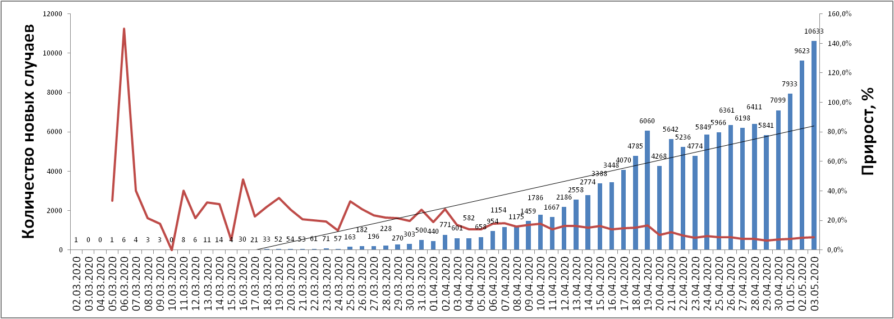

Рис. Ежедневный прирост случаев в Российской Федерации

**Информация о странах с наиболее сложной эпидемиологической ситуацией по COVID-19 (по состоянию на 04.05.20 г. 8:00 мск)**

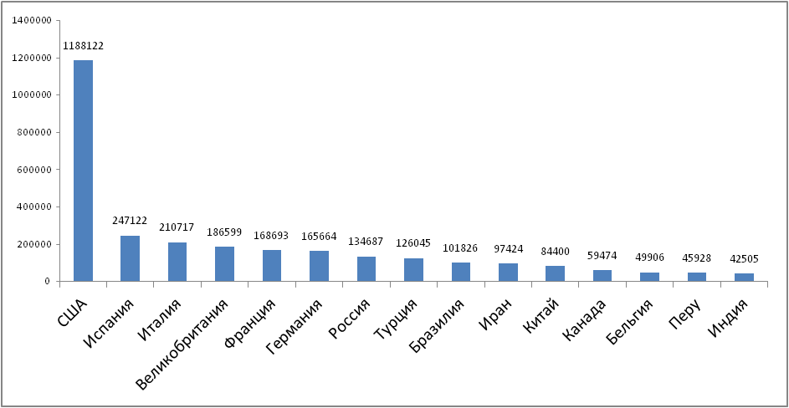

Рис. – Наиболее поражённые страны (по общему количеству подтверждённых случаев)

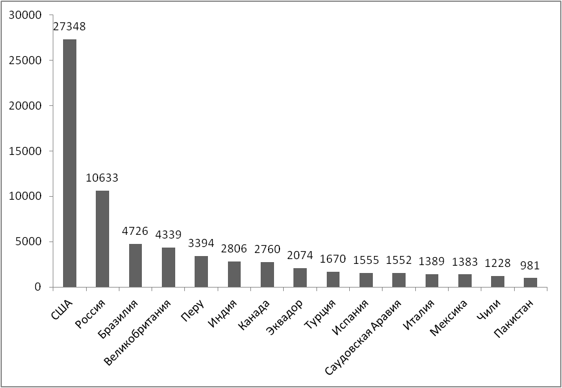

Рис. – Страны с наибольшим приростом за последние сутки

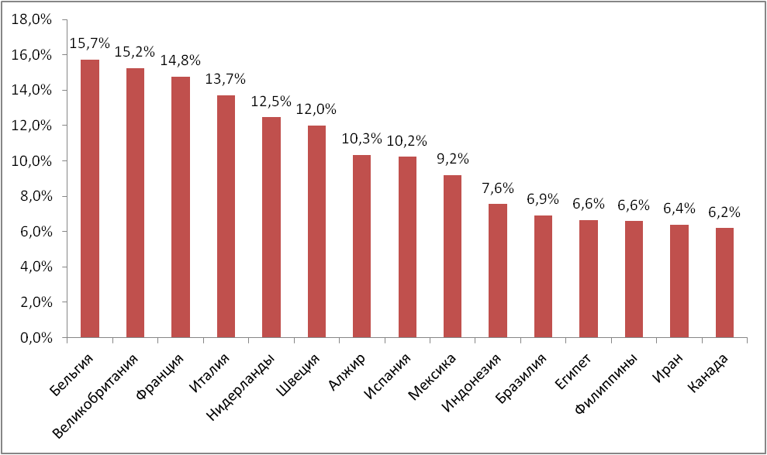

Рис. – Страны с наибольшей летальностью (среди государств **с более чем 3000 случаев** заболевания)

**Информация из отчёта ВОЗ от 04.05.20 г.**

В заявлении Восточно-Средиземноморского офиса ВОЗ отмечается, что Йемен сообщил о семи случаях COVID-19, тем не менее, по-видимому, вирус активно циркулирует в стране. После пяти лет военных действий система здравоохранения в стране очень хрупкая и испытывает выраженный недостаток ресурсов. По всей стране работают 333 групп быстрого реагирования.

30 апреля ВОЗ опубликовала обновление документа

**Меры по ограничению распространения COVID-19 в странах с наибольшим приростом за последние сутки**

***Европейский Союз.*** Внешние границы Евросоюза и Шенгенской зоны закрыты начиная с 17 марта, кроме перемещений медперсонала и товаров. Еврокомиссия опубликовала рекомендации странам, из которых следует, что границы Евросоюза откроют не раньше внутренних границ.

***США.*** (Прирост 27348 случаев за последние сутки) Приостановлен въезд иностранных граждан, побывавших за последние 14 дней в ряде государств (Страны Европы, Иран, Китай). США и Мексика договорились о закрытии границы для несущественных поездок. Канада и США 18.04.20 договорились продлить ограничения на пересечение наземной границы еще на 30 дней. 13.03.20 объявлено чрезвычайное положение в стране. С 18.03.20 Госдепартамент США приостанавливает оказание визовых услуг на регулярной основе в большинстве стран мира. В большинстве штатов приостановлена работа ресторанов, магазинов, не торгующих товарами первой необходимости. Школы закрыты во всей стране. Указание на самоизоляцию для всех граждан ввели 43 штата, в отдельных районах - ещё 3 штата, запрет на мероприятия со скоплением людей действует по всей стране. 12.04 режим «крупного бедствия» введён во всех штатах США, его введение даёт штатам и территориям расширенный доступ к помощи из федерального бюджета. Часть штатов приступила к постепенному смягчению мер.

***Бразилия***. (Прирост 4726 случаев за последние сутки) В стране закрыты все пляжи, парки, торговые центры, кинотеатры и спортзалы, рестораны работают на вынос. Обязательно ношение масок в общественных местах. В некоторых регионах страны закрыты магазины, рестораны, спортивные залы. Уменьшено количество междугородных рейсов. Прекращено автобусное сообщение между городами, вход в метро разрешен для работников ключевых сфер деятельности. Введён запрет с 30.03 на прилёт иностранцев в страну; продлён 29.04 ещё на 30 дней. Закрыты сухопутные границы страны.

***Великобритания*.** (Прирост 4339 случаев за последние сутки) С 26.03.20 г. введены ограничения для жителей, разрешено выходить из дома только по нескольким уважительным причинам (работа, покупка продуктов и т.п.). Закрыты рестораны, пабы (кроме работы навынос), кинотеатры, магазины (кроме торгующих товарами первой необходимости), детские площадки. Запрещено скопление более 2 людей. По сообщениям от 16.04.20 ограничительные меры продлены до 7 мая.

***Испания***. (Прирост 1555 случаев за последние сутки) Правительство Испании ввело общенациональный карантин с 16.03. (Чрезвычайное положение продлено до 09.05.20) Людям разрешено выходить из дома только в случае необходимости – за продуктами и на работу, а также в чрезвычайных ситуациях. Со 2 мая взрослым разрешено выходить на прогулку и заниматься спортом на улице. Школы, университеты, рестораны, и магазины, не торгующие товарами первой необходимости закрыты. С 22.03 страна приостановила въезд для иностранцев, кроме дипломатов, работников авиакомпаний, медработников, а также лиц с видом на жительство. С 13.04 возобновилась работа предприятий «некритических» сфер, таких как промышленность и строительство (работники должны держаться на расстоянии 2 метров друг от друга), а также компаний, предоставляющих услуги в сфере ремонта и безопасности. Мэрия Мадрида приняла решение отменить до ноября все планируемые праздники. С 4 мая обязательно ношение масок в общественных местах.

***Турция***. (Прирост 1670 случаев за последние сутки) Иностранцам запрещено въезжать в страну. Прекращены авиарейсы из страны. Закрыты границы с Грецией, Болгарией, Грузией, Ираном, Ираком. Запрещены внутренние рейсы. Введён комендантский час для лиц старше 65 лет, а также для рождённых после 01.01.20 и лиц, имеющих хронические заболевания. Обязательно ношение масок в общественных местах. В крупнейших городах страны заблокированы въезд и выезд, кроме поставок, необходимых для жизнедеятельности населённого пункта. Запрет на въезд в 31 провинцию и выезд из них продлен 18.04.20 на 15 дней. В них также введён комендантский час до 3 мая.

***Италия***. (Прирост 1389 случаев за последние сутки) С 09.03.20 на всей территории Италии следует "избегать передвижений за исключением подтвержденных обстоятельств необходимости, из-за работы или в связи со здоровьем". Учеба в школах и университетах прекращена (до начала учебного года в сентябре). Запрещены все церемонии, а также работа пабов, дискотек, залов для азартных игр; не работают театры, кино, музеи и спортивные залы, закрыты бары, рестораны, а также почти все магазины (кроме аптек и супермаркетов, в части регионов возобновлена работа магазинов, торгующих книгами, канцелярскими принадлежностями, детскими товарами; прачечных). С 20.03 закрыты парки, детские площадки. Правительство продлило ограничительные меры до 03.05.20. С 4 мая будут открыты парки и разрешены семейные собрания до 15 человек, начнут работу фабрики и строительные площадки. В регионе Калабрия с 30.04 разрешена работа ресторанов и кафе.

***Индия*.** (Прирост 2806 случаев за последние сутки) Прекращены международные и внутренние авиарейсы. Закрыты сухопутные границы с Бутаном, Мьянмой, Непалом. Введён общенациональный карантин, гражданам необходимо оставаться дома, кроме случаев крайней необходимости (продлён до 17 мая). Закрыты торговые точки (кроме аптек, супермаркетов). Часть штатов ввела запрет на нахождение в общественных местах без масок.

***Саудовская Аравия.*** (Прирост 1552 случая за последние сутки) Запрещено международное авиасообщение. Все прибывшие в страну обязаны пройти 14-дневный карантин. Запрещён въезд туристов с наиболее поражённых территорий. Запрещены поездки внутри страны. Введён комендантский час. Закрыты торговые точки, кроме торгующих товарами первой необходимости, рестораны. Запрещено скопление людей. В Мекке и Медине закрыты Заповедная мечеть и мечеть Пророка на время Рамадана.

***Перу***. (Прирост 3394 случая за последние сутки) С 15.03 действует режим чрезвычайного положения. Введён общенациональный комендантский час с 18.00 до 05.00. За пределами дома все обязаны носить маски. Выход из дома запрещён по воскресеньям. Закрыты границы страны.

***Мексика***. (Прирост 1383 случая за последние сутки) Закрыты границы с США, кроме доставки грузов и перемещения медработников. До 30 мая объявлен режим чрезвычайной ситуации. Людям разрешено выходить из дома только в случае необходимости – за продуктами и на работу, а также в чрезвычайных ситуациях. Запрещены собрания более 50 человек. Большинству отелей запрещено бронировать места для иностранцев.

***Канада***. (Прирост 2760 случаев за последние сутки) Граница Канады закрыты для большинства иностранцев (кроме работников и студентов). Суднам с более чем 500 пассажирами запрещено останавливаться в портах страны. Все прибывшие в страну обязаны пройти 14-дневную самоизоляцию. В большинстве провинций введён запрет на массовые мероприятия, работу ресторанов, культурных учреждений.

***Эквадор***. (Прирост 2074 случая за последние сутки) Запрещён въезд в страну с 16.03, прекращено авиасообщение с другими странами. С 16.03 объявлено чрезвычайное положение на 60 дней. Запрещены общественные мероприятия, закрыты торговые точки (кроме торгующих товарами первой необходимости). Закрыты парки, учреждения культуры и спорта. Запрещено движение между провинциями. В общественных местах ношение масок обязательно.

***Чили***. (Прирост 1228 случаев за последние сутки) Запрещён въезд иностранцев (кроме имеющих вид на жительство). С 18.03 введён 90-дневный режим ЧС. С 22.03 установлен комендантский час с 22.00 до 5.00. В части регионов вводят ограничения на выход из дома и поездки между городами.

***Пакистан***. (Прирост 981 случай за последние сутки) Закрыты границы с Афганистаном, Ираном, Индией. Все приезжающие в страну должны пройти 48-часовой карантин, тестирование, и соблюдать режим самоизоляции по прибытии к месту назначения. Местные перелёты запрещены, кроме некоторых рейсов между Исламабадом и Гилжит-Балтистаном, а также грузовых самолётов. Закрыты школы. Запрещены массовые мероприятия. В части регионов жители обязаны оставаться в домах, кроме случаев крайней необходимости.